PLUMPUDDING med vaniljsås.

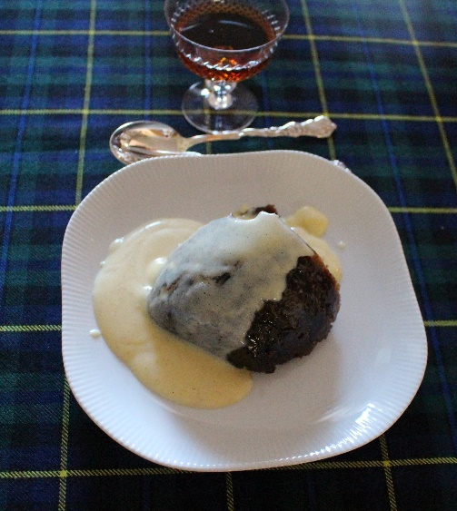

5 portioner

Ingredienser:

Torkad frukt: Kaka: 2 dl Russin 150 g njurtalg 2 dl korinter 4 skivor vitt bröd 125 g 150 g katrinplommon, hackade 3 st. ägg 1 3/4 dl konjak eller sherry

150 g mörkt muscovadosocker Vaniljsås: 2 msk flytande honung 1 st. vaniljstång 1 citron rivet skal 2 dl vispgrädde 1 äpple, skalat & rivet 2 dl mjölk 1 3/4 dl vetemjöl (100 g) 1 dl strösocker 1 tsk bakpulver 4 st. äggulor stora 1 tsk kanel malen 1/2 tsk kryddnejlika, malen 1 tsk ingefära, malen
Fortsättning sidan 2.

Sidan 2

Plumpudding serveras på juldagen, enligt brittisk traditionell sed. Så tidigt som 4-5 veckor före jul ska du laga plumpuddingen, eftersom den behöver tid på sig för att mogna i kylen. Före servering ångas puddingen i vattenbad. Till den serveras vaniljsås.

Gör så här: Dag 1: Lägg den torkade frukten i blöt i konjak eller sherry över natten. Dag 2: Värm ugnen till 125 grader. Smörj formen. Lägg njurtalgen i frysen en liten stund, så går den lättare att riva. Smula brödet.

Vispa samman ägg, socker & honung. Tillsätt citronskal, brödsmulor, äpple & den blötlagda frukten med sin sprit. Riv ner njurtalgen på den fina sidan av rivjärnet. Blanda mjölet med bakpulver & kryddor i en skål, sikta ner det i smeten & rör sedan tills en homogen smet.

Häll smeten i formen & täck med aluminiumfolie. Ställ formen i en liten långpanna & placera den på ugnsgallret i nedre delen av ugnen. Häll därefter i hett vatten i formen. Grädda puddingen i vattenbad i 4-5 timmar. När innertemperaturen är 85 grader är puddingen färdig. Låt den svalna i formen.

Låt puddingen stå i kylen i 4-5 veckor & mogna.

Servering: Värm ugnen till 125 grader. Ställ in en liten långpanna med vatten i ugnen, & placera puddingen i formen, leg en klick ”Brandy Butter” på puddingen. Sänk ugnstemperaturen till 90 grader & ånga puddingen ca 1 timme i vattenbadet.

Fortsättning sidan 3

Sidan 3

Gör så här med vaniljsåsen:

Häll mjölken & grädden i en kastrull. Snitta vaniljstången & skrapa ner kärnorna i gräddmjölken. Lägg även i vaniljstången. Koka upp och låt koka ett par minuter. Ta upp vaniljstången & låt svalna.

Vispa äggulorna & socker pösigt. Tillsätt lite av gräddmjölken & vispa lite till. Häll äggblandningen i kastrullen med gräddmjölken. Låt sjuda sakta på svag värme, utan att koka, under vispning tills den tjocknar. Den får inte koka, då skär den sig. Kyl såsen.

